РАБОЧАЯ ПРОГРАММА

ШКОЛЬНОГО ДИСКУССИОННОГО КЛУБА

«В поисках истины»

Классы: 10-11 классы
Руководитель: учитель истории и обществознания Ахмедов А.М

2019 г.
Список участников клуба
- Абдулманафова А.Ф.
- Агамирзоева Н.А.
- Агасова Л.Г.
- Айдемиров М.Б.
- Алимурадова Д.Б.
- Ахмедов М.А.
- Велибеков К.М.
- Гамидов Н.Д.
- Махмудов К.А.
- Мирзебутаева П.А.
- Мирзекеримова М.А.
- Таибов А.Т.
- Шайдаев А.И.
- Шайдаева А.К.
- Шихздаева С.Р.

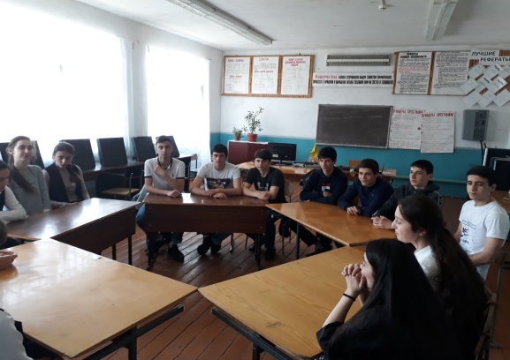
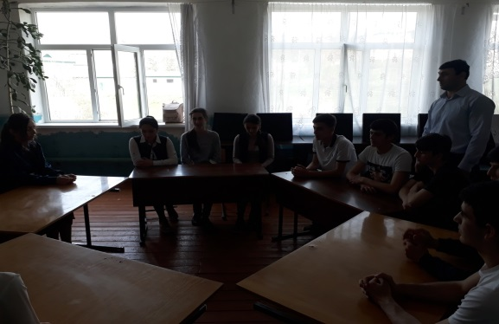
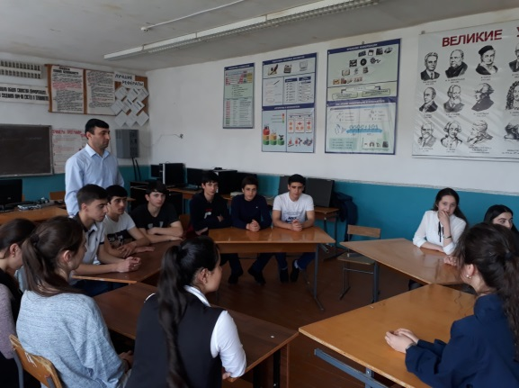
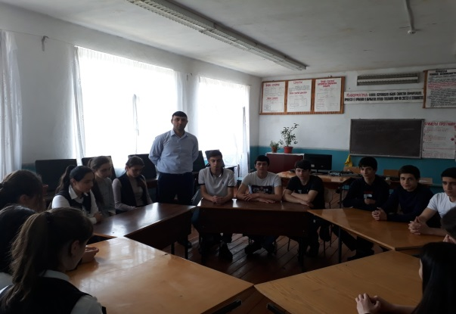
Пояснительная записка
Рабочая программа – деятельность ШКОЛЬНОГО ДИСКУССИОННОГО КЛУБА создана как средство способствующее развитию творческих способностей обучающихся, развитию познавательных интересов и даёт право обучающимся сочетать различные направления и формы занятий. Деятельность по организации работы ШКОЛЬНОГО ДИСКУССИОННОГО КЛУБА осуществляется в свободное от основной учёбы время и отличается свободой выбора направлений и возможностью смены сферы деятельности обучающегося в течение года.
Деятельность учащихся в ШКОЛЬНОМ ДИСКУССИОННОМ КЛУБЕ характеризуется добровольностью, инициативностью и активностью всех участников (детей, родителей, педагогов), а также отсутствием жесткой регламентации и жесткого результата.
Деятельность ШКОЛЬНОГО ДИСКУССТОННОГО КЛУБА носит неформальный и комфортный характер для всех участников.
Цели:
Актуальные внедрения в школьное поле учащихся такой формы как ШКОЛЬНЫЙ ДИСКУССИОННЫЙ КЛУБ старшеклассников обусловлено несколькими причинами:
· Подростки и юноши испытывают огромные психологические трудности при определении своих жизненных целей и перспектив.
· Школьные предметы не дают возможности реализовать творческие, коммуникативные и интеллектуальные способности учащихся.
· Социальная и экономическая ситуация, на фоне которой происходит развитие наших детей, приводит к тому, что многие молодые люди с тревогой смотрят в завтрашний день, не хотят или не могут самостоятельно находить решение в конфликтной ситуации.
Развивающие задачи:
1. определить свои жизненные планы, выбрать профессию
2. прояснить временную перспективу будущего и в итоге продвинуться в личностном развитии, в обретении собственной идентичности.
3. сформировать умение участвовать в дискуссии
Обучающие задачи:
1. овладеть основными операциями мыслительной деятельности - синтезу, анализу, общению
2. расширить кругозор и словарный запас
3. сформировать умение быстрого поиска информации, критического отношения к ней.
Воспитательные задачи:
1. обогатить свой духовный мир в процессе дискуссии
2. реализовать свои потребности в самосовершенствовании и самоутверждении
3. сформировать активную гражданскую позицию.
Основной целью клуба является:
помочь подросткам узнать себя, свои сильные стороны, развить у них чувство собственного достоинства, научить их преодолевать неуверенность, страх, повышенное волнение в различных ситуациях, наиболее успешно и точно реализовать себя в поведении и деятельности, утвердить свои права и собственную ценность, не только не ущемляя прав и ценности других людей, но и способствует их повышению.
Реализация целей и задач осуществляется следующими условиями работы:
1. Материальные условия:
- наличие помещения для заседаний организационного комитета и для проведения дискуссии как в режиме видеоконференции, так и обычном режиме;
- технические средства (компьютерный класс, аудио - и видео - материалы, доступ в Интернет и т. д.).
2. Организационные условия:
- организация самоуправления ДИСКУССИОННОГО КЛУБА с помощью инициативной группы учащихся (волонтерское движение)
- создание коллектива единомышленников
- проведение дополнительных занятий
-ознакомление участником дискуссии с курсом
3. Психологические условия:
· создание условий работы, в которых формируются отношения сотрудничества, доверия и взаимоуважения
· подбор волонтеров, умеющих управлять ученическим коллективом в процессе определения темы клубного заседания
· формировать искренние, доброжелательные отношения в клубе, что повлияет на эмоциональное восприятие жизни.
Алгоритм дискуссионного клуба.
1. Теоретические занятия по методике проведения дискуссии проводит педагог-руководитель
2. Участниками могут стать все, кто заинтересовался предложенной темой заседания.
3. Волонтерское движение предполагает распространение информации о деятельности клуба и обсуждаемых проблемах для других школьных параллелях, формирует правила поведения в клубе:
Реализация задач рабочей программы основана на использовании традиционных и специальных методик российской педагогики. Педагог опирается на индивидуальную и групповую деятельность учащихся. Темы занятия соответствуют интересам и потребностям школьников, учитывают реальные возможности их удовлетворения в конкретном учреждении, помогают ребенку сформировать собственную ценностную и действенную позицию, стимулируют его самообразование и саморазвитие.
Программа выполняет еще одну важную задачу – расширяет культурное пространство школы.
СОДЕРЖАНИЕ ПРОГРАММЫ
Месяц | Тема
апрель | Молодежь и политика
май | Международные отношения современности

